**Apuntes de Ingeniería de software I**

**Universidad de buenas Aires**

**Caso de usos**

**Un método práctico para explorar requerimientos.**

**Los actores son externos al sistema que se vaya a desarrollar, por lo tanto, al identificar actores estamos delimitando al sistema, y a definir el alcance**, éste es el primer objetivo de cualquier analista, ya que un proyecto sin alcance definido nunca podrá alcanzar sus objetivos.

**Un actor** es una clase de rol, mientras que un **usuario** es una persona que, cuando use el sistema asume un rol.

Identificar a los actores es el primer paso para usar la técnica de casos de uso.

Ejemplos para identificar a actores:

1. El grupo de usuarios que ingrese pedidos al sistema, será un actor.
2. El grupo de usuarios que haga otras operaciones con los pedidos, como por ejemplos: autorizarlos, cancelarlos y modificar sus plazos de entrega, será un actor.
3. Todo grupo de usuarios que reciba ciertos informes del sistema, como por ejemplo estadísticas de venta, será un actor.

Todos los actores participan en los casos de uso, ahora bien es lógico que existan intersecciones entre lo que hacen los distintos actores.

Por ejemplo: un supervisor puede autorizar pedidos. Pero también puede ingresarlos.

**Caso de uso**

Un Caso de uso es una secuencia de interacciones entre un sistema y alguien o algo que usa alguno de sus servicios.

El nombre de un caso de uso se expresa con un verbo en gerundio (ejemplos: Adquiriendo, accediendo, leyendo, entre otras), seguido generalmente por el principal objeto o entidad del sistema que es afectado por el caso. Gráficamente, los casos de uso se representan con un óvalo, con el nombre del caso en su interior.

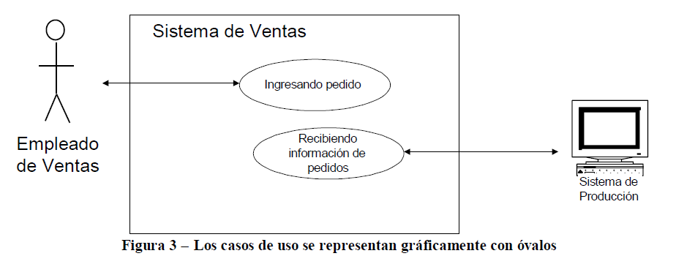

**El nombre del caso siempre está expresado desde el punto de vista del actor y no desde el sistema**.

Por eso el segundo caso se llama **Recibiendo información de pedidos** y no generando información de pedidos.

**Los casos de uso tienen las siguientes características:**

1. Están expresados desde el punto de vista del actor.
2. Se documenta con texto Informal
3. Describen tanto lo que hace el actor como lo que hace el sistema cuando interactúa con él. Aunque el énfasis está puesto en la interacción.
4. Son iniciados por un único actor.
5. Están acotadas al uso de una determinada funcionalidad –claramente diferenciada- del sistema.

Una función del sistema es un caso de uso si se debe indicar explícitamente al sistema que uno quiere acceder a esa función.

**Descripción de casos de uso**

Se documentan de manera informal, en general se usa una lista de pasos numeradas que sigue el actor para interactuar con el sistema, ejemplo de casos de usos:

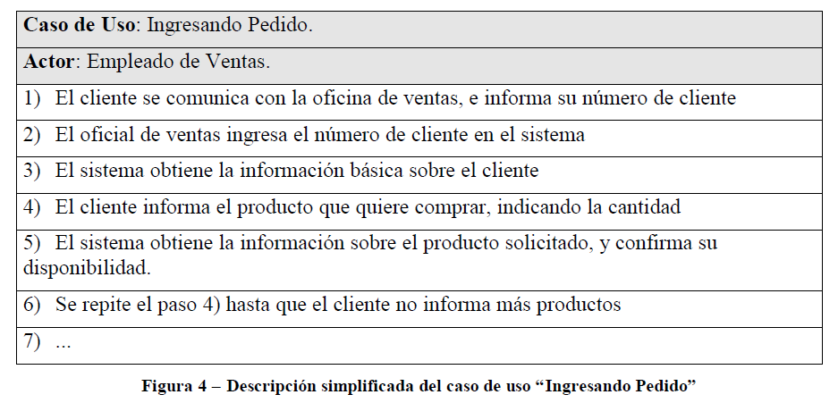

**Desventajas:** los casos de uso son muy limitados para describir un comportamiento no trivial, en este caso se utiliza una nueva notación para especificar el comportamiento interno el cual es llamado **Diagrama de Actividad.** Otra limitación es que no existe una sintaxis para indicar, dentro de la descripción del caso, las decisiones e iteraciones, por ello se utilizan frases como, “Se repite X hasta que ocurra C”, “Sí ocurre C, se ejecuta el paso X”, etc. Sí la descripción del caso fuese muy compleja entonces es conveniente usar diagramas de actividad.

**Alternativas:**

Se tratan de desviaciones del curso normal del caso de uso (errores o excepciones). Estas desviaciones se llaman alternativas (que el sistema debe realizar en caso que ocurran), tienen las siguientes características:

1. Representan un error o excepción en el curso normal del caso de uso.
2. No tienen sentido por sí mismas, fuera del contexto del caso de uso en el que ocurren.

Ejemplo de documentación de alternativas:

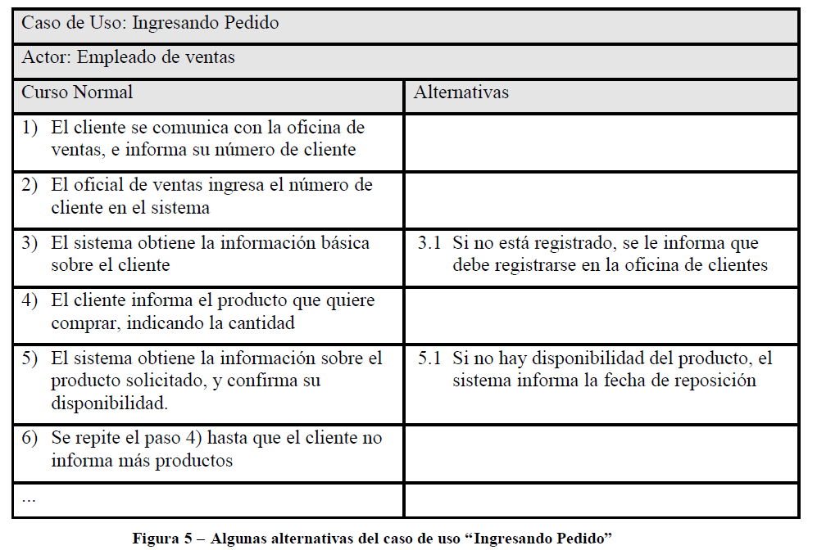

**Relaciones de extensión**

Se refiere a un caso de uso el cual es opcional a uno previo, es decir: si un caso de uso tiene una funcionalidad que no siempre ocurre entonces se dice que es una extensión del caso de uso anterior. Por ejemplo: En un sistema de compras, un usuario que toma el papel de actor (toma un rol) el cual etiquetaremos como “Empleado de ventas” realiza una petición al sistema “Ingresando pedido”, pero este tiene una opción de ver más productos nuevos, por lo que decide ver ¿qué otros productos hay nuevos?, ésta acción es una excepción de el caso de uso “Ingresando pedido”, ya que interrumpe de alguna manera el caso de uso anterior para pasar a el caso de uso “Revisando presentación de nuevos productos”, cuando ocurre esto, se dice que el caso de uso “Revisando nuevos productos” es una extensión del caso de uso “Ingresando pedido”, las extensiones se representan mediante una flecha apuntando al caso de uso que derivan y con la línea de la flecha discontinua, como se muestra en la imagen.

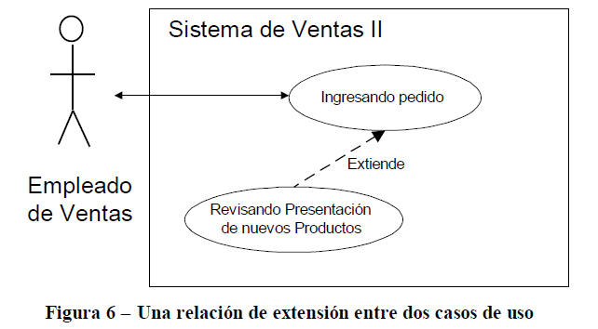

Nota: una excepción es una interrupción de un caso de uso.

Las extensiones tienes las siguientes características:

* Representan la funcionalidad de un caso de uso que no siempre ocurre.
* Son un caso de uso en sí mismas.
* No necesariamente describe un error o excepción.
* Una extensión es un caso de uso, mientras que una alternativa no.
* Una alternativa es un error o excepción, mientras que una puede no. serlo.

**Relaciones de Uso**

Las relaciones de uso a emplean cuando varios casos de uso acceden a una misma funcionalidad, el objetivo es no escribir varias veces la misma funcionalidad cada vez que un caso de uso requiera de ésta, por lo que se denota dentro de un ovalo con la funcionalidad dentro de éste y se conecta con el caso de uso mediante una flecha apuntando a la funcionalidad, la flecha debe de ir punteada. Por ejemplo: los casos de uso Ingresando Pedido y Obteniendo Reporte de Ventas de Producto usan ambas la funcionalidad Buscando datos del producto, ver la ilustración Figura 7 Relaciones de uso entre casos de uso.

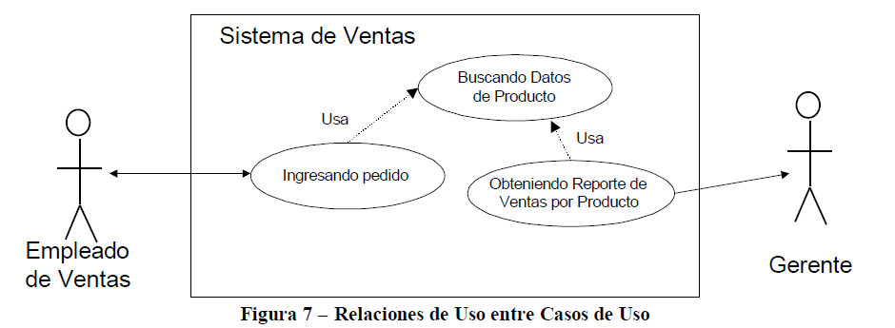

Características de relaciones de uso:

1. Aparecen como funcionalidad común, luego de haber especificado varios casos de uso.
2. Los casos de usados, son casos de uso en si mismos, es decir: la funcionalidad es un caso de uso que ocupan otros casos de uso.
3. El caso es usado siempre que el caso de uso sea ejecutado. Esto marca la diferencia con las extensiones, que son opcionales.